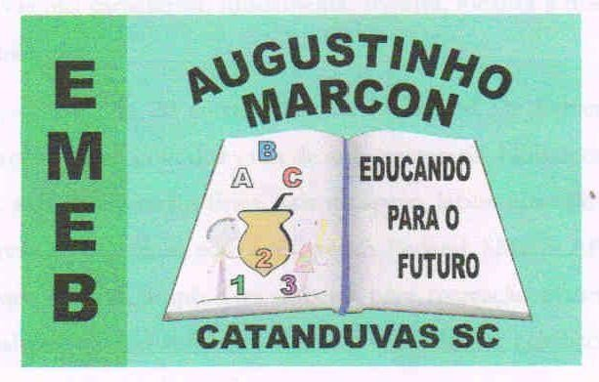 | Escola Municipal de Educação Básica Augustinho Marcon.  Catanduvas, 03 a 07 de maio de 2021.  Diretora: Tatiana Bittencourt Menegat.  Assessora Técnica Pedagógica: Maristela Apª. Borella Baraúna.  Assessora Técnica Administrativa: Margarete Petter Dutra.  Professor: Luan Cezar Ribeiro da Silva  Aluno(a):______________________________  Disciplina: Música  Turma: 3º ano

AVALIAÇÃO DE MÚSICA – 3º ANO
- ASSINALE COM X QUAIS PARTES DO NOSSO CORPO HUMANO EMITEM SONS: 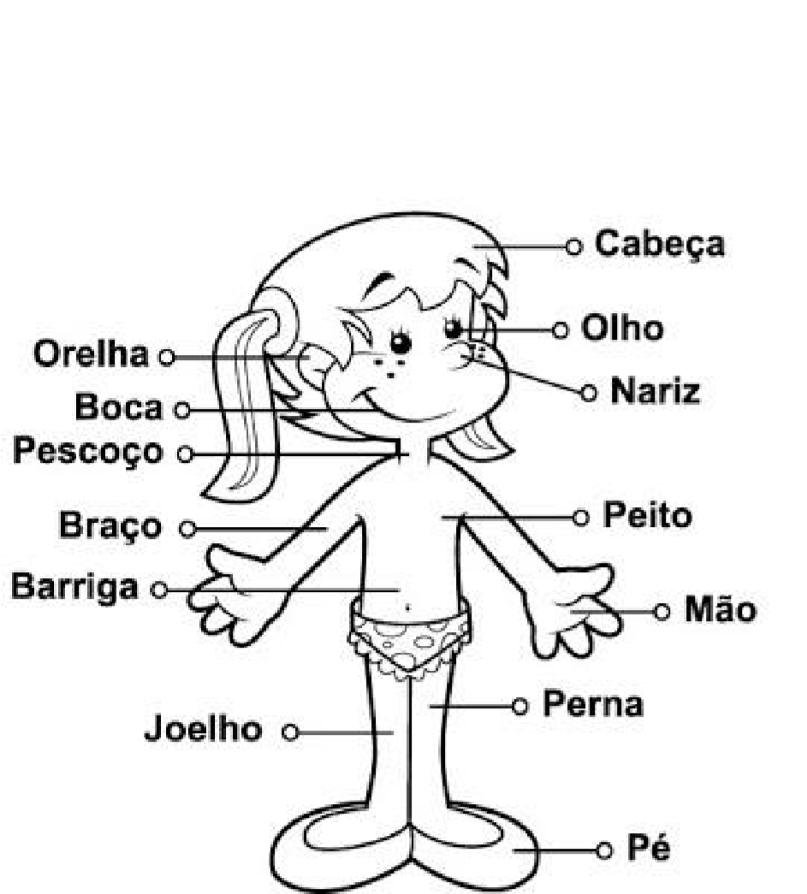
- PINTE AS FIGURAS QUE COMEÇAM COM O MESMO SOM DA FIGURA EM DESTAQUE.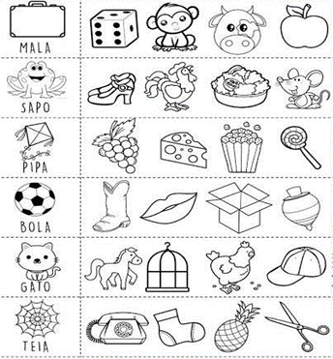
- CIRCULE COM LÁPIS COLORIDO OS ANIMAIS QUE EMITEM SONS:
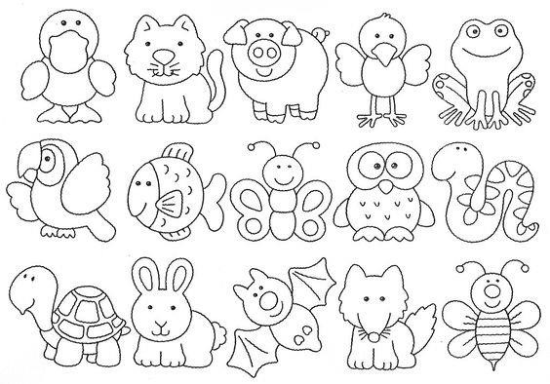

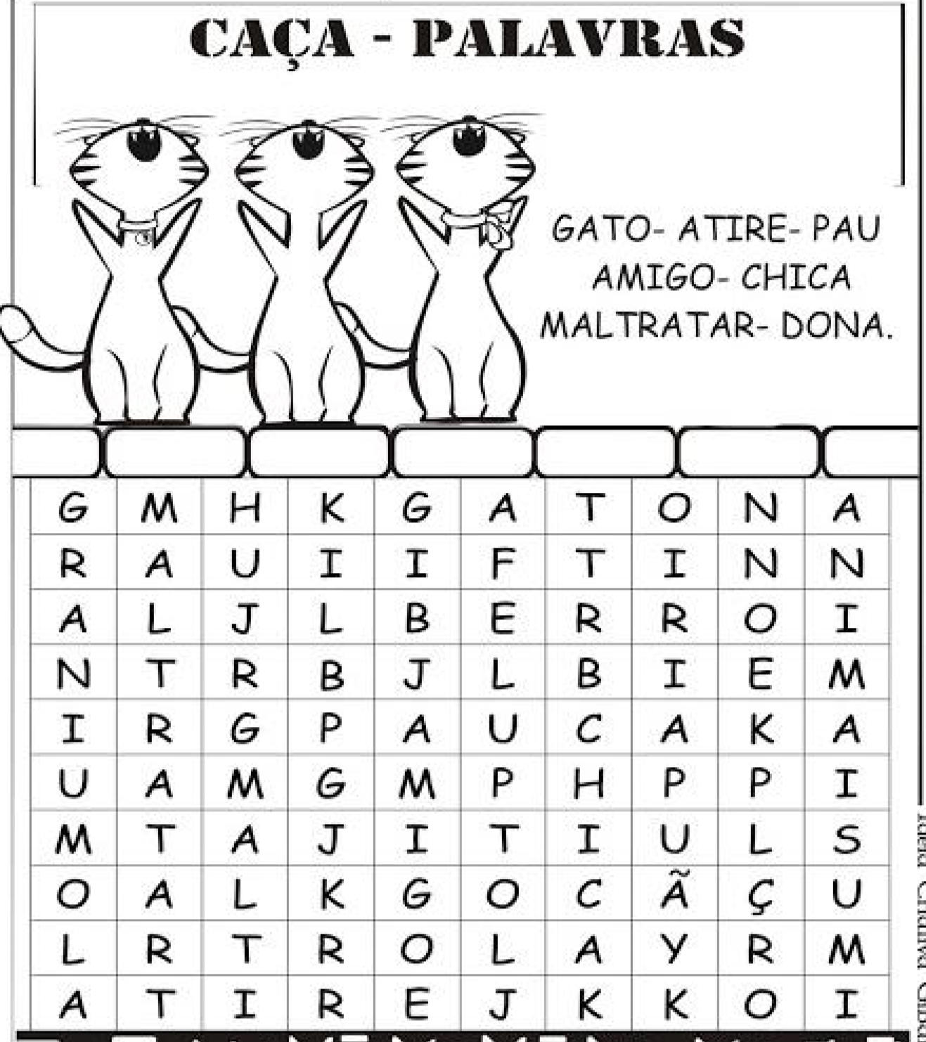
4- VAMOS LEMBRAR DESTA CANTIGA DE RODA? ACHE AS PALAVRAS EM DESTAQUE NO CAÇA PALAVRAS.
ATIREI O PAU NO GATO TO TO
MAS O GATO TO
NÃO MORREU REU REU
DONA CHICA CA
ADMIROU-SE SE
DO BERRO, DO BERRO QUE O
GATO DEU
MIAU

ATIREI O PAU NO GATO TO TO
MAS O GATO TO
NÃO MORREU REU REU
DONA CHICA CA
ADMIROU-SE SE
DO BERRO, DO BERRO QUE O
GATO DEU
MIAU

ATIREI O PAU NO GATO TO TO
MAS O GATO TO
NÃO MORREU REU REU
DONA CHICA CA
ADMIROU-SE SE
DO BERRO, DO BERRO QUE O
GATO DEU
MIAU

NÃO ATIRE O PAU NO GATO
PORQUE ISTO TÔ
NÃO SE FAZ, FAZ, FAZ
O GATINHO NHÔ
É NOSSO AMIGO
NÃO DEVEMOS MALTRATAR OS ANIMAIS JAMAIS!
BOA PROVA!!!

